**Mit ganz viel Energie in die neue Saison:   
So klappt es mit blühenden Mitbewohnern**

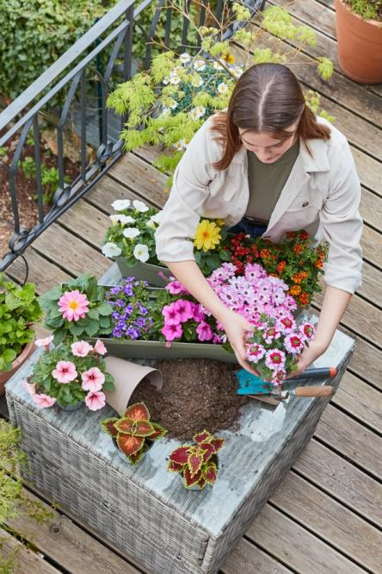(GMH/BVE) Auch Pflanzen brauchen Nahrung: Mit frischer Blumenerde und Langzeitdünger werden die Gewächse in Blumenkästen und -kübeln optimal während der Saison versorgt. Was sie über die Wurzeln aufnehmen, gibt ihnen den Sommer über ausreichend Kraft für ein gesundes Wachstum und viele Blüten. Hochwertige Produkte und fachkundige Beratung gibt es im gärtnerischen Fachhandel.

Bildnachweis: GMH/BVE

**Bildunterschrift:** Beste Voraussetzungen für eine erfolgreiche Saison: Wer seine Balkonkästen und Pflanzkübel für den Sommer herrichtet, sollte nicht an frischem, lockerem und hochwertigem Pflanzsubstrat sparen. Optimal versorgt werden Blüh- und Blattschmuckpflanzen mit Langzeitdünger.

Bilddaten in höherer Auflösung unter:

<https://www.gruenes-medienhaus.de/download/2025/03/GMH-2025-12-13.jpg>

Der Sommer auf Balkon und Terrasse ist viel schöner, wenn üppige Blüten und gesundes Blattwerk über die Ränder von Kästen und Kübeln wachsen. Erfahrene Pflanzenliebhaber stellen dann meist die Frage: Womit düngst du? Denn neben ausreichend Wasser und Sonnenlicht benötigen blühende Mitbewohner Dünger, um zu wachsen und zu gedeihen. Bei der Versorgung mit Nährstoffen spielt zudem das Pflanzsubstrat eine wichtige Rolle. Wer sich auskennt, weiß: Nur wenn es den Wurzeln gut geht, hat die Pflanze auch die Chance, ihr Bestes zu geben. Alte, ausgelaugte Blumenerde ist keine gute Basis. Damit Luft an die Wurzeln kommt, ist ein lockeres, strukturstabiles Substrat nötig. So nennen Gärtner den Zustand, bei dem die Erde den Wurzeln sicheren Halt bietet, ohne zusammenzusacken oder zu verdichten. Ansonsten droht eine schädliche Wurzelfäule. Frische Blumenerde ist außerdem in der Lage, eine ausreichende Menge an Wasser zu speichern. Dabei hilft zum Beispiel der Einsatz von Tonmineralien. Auf der anderen Seite sorgen Bestandteile wie Perlite oder Blähton dafür, dass gleichzeitig die Durchlässigkeit verbessert wird.

Profis setzen zudem auf vorgedüngtes Substrat. Das gibt den Pflanzen ausreichend Energie für einen guten Start in die Saison. Wer den Sommer über mit wenig Aufwand größtmöglichen Erfolg ernten will, greift zu Erde mit Langzeitdünger – oder mischt dem Substrat selbst welchen unter. Hochwertige Produkte versorgen die Pflanzen während der Saison für fünf bis sechs Monate mit allen wichtigen Nährstoffen. Das sind neben Stickstoff, Kalium und Phosphor auch sekundäre Nährstoffe wie Kalzium, Magnesium und Schwefel. Fehlt ein wichtiger Baustein, werden die Blätter gelb oder blassgrün. Die Pflanze hört auf, zu blühen und zu wachsen. Eine Beratung im gärtnerischen Fachhandel stellt sicher, dass das Substrat optimal für die ausgewählten Pflanzen ist. Neben Universalerde gibt es Blumenerde speziell für Blühpflanzen. Kräuter- und Gemüseerde ist auf den Bedarf von Nutzpflanzen abgestimmt. Der Fachhandel führt zudem Spezialsubstrate für Zitruspflanzen, Rhododendren, Rosen und einiges mehr. Gärtnereien in der eigenen Region sind zu finden unter: www.ihre-gaertnerei.de.

Übrigens: Alte Blumenerde muss nach dem Umtopfen nicht in den Müll, sondern lässt sich gut im Garten verwenden. Als Bodenverbesserer oder auf dem Kompost können die Bestandteile noch einen wertvollen Beitrag leisten. Hier ist es auch meist kein Problem, wenn das Pflanzsubstrat mit Pilzen oder Schädlingen belastet ist. Die Organismen in einem gesunden Boden werden in der Regel damit fertig. Das gilt auch für ungenutzte Blumenerde, die alt geworden ist und klumpt.

_____________

[Kastenelement]

**Worauf sollte ich beim Kauf von Pflanzensubstrat achten?**

Gute Blumenerde lässt sich unter anderem an einem angenehmen Geruch erkennen. Das Substrat sollte locker, fein-krümelig und frei von Unkraut sein. Wer aus Umweltgründen auf Torf verzichten will, kann zu Pflanzsubstrat mit Torfersatzstoffen aus Holzfasern, Rinde oder Kompost greifen. Torffreie Erde kann je nach Zusammensetzung schlechter Wasser aufnehmen und schneller austrocknen – deshalb ist regelmäßiges gießen wichtig. Doch Achtung: Wasser nicht auf einmal geben, sondern lieber häufiger in kleineren Mengen gießen. Zudem ist eine regelmäßige Düngung die Grundvoraussetzung für ein gesundes, üppiges Wachstum. Passende Dünger und Substrate bietet der gut sortierte Fachhandel. Einen Betrieb vor Ort finden man unter [www.ihre-gaertnerei.de](http://www.ihre-gaertnerei.de).